Республика Бурятия
Муниципальное Автономное Образовательное Учреждение « Талецкая СОШ»

Выполнил: ученик 11-го класса
Гладышев Р.М

(17 лет)

Бурятский государственный архив о жителях Нижне Талецкого селения Брянской волости Верхнеудинского уезда в период русско-японской войны.

Руководитель: Леонов Алексей
Юрьевич, учитель истории и обществознания
671321
С. Нижние Тальцы
79834371773 Гладышев Р.М
roma.optimist@yandex.ru
79148343016 Леонов А.Ю
school_niznietaltsy@govrb.ru

С. Нижние Тальцы
2022

Бурятский государственный архив о жителях Нижне Талецкого селения Брянской волости Верхнеудинского уезда в период русско-японской войны.
- Введение.
Актуальность.
Работа актуальна при изучении материала по краеведению, демографии и военной истории региона Восточной-Сибири и Дальнего Востока. Также положения исследования можно применять по организации патриотической и образовательной деятельности школьников и молодежи разных возрастных групп.
Цель. Исследовать проблему появления поселенцев в местности Нижние Тальцы, время основания села и историю участия жителей села в событиях русско-японской войны 1904-1905 гг
Задачи. Провести изыскательную работу в письменных источниках по краеведению и Государственном Архиве РБ внутри выявленной проблемы, ввести в оборот списки поселенцев, списки участников войны и новые фотодокументы.
Историографию исследования военнослужащих, призывников и забайкальского казачества можно разделить на три крупных этапа: дореволюционный, советского периода, постсоветского периода.
К дореволюционным источникам относятся разные «общие обзоры по войскам», положения и постановления по казачьим войскам, справочная литература (содержащая сведения по статистике, экономике и т.д.). В 1810 г. Б.Н. Башкаревич написал «Статистическое обозрение Сибири», где содержался очерк о сибирских казаках, их обязанностях и образе хозяйственной деятельности. П.А. Словцев написал «Историческое обозрение Сибири», которое стало первым обобщающим исследованием края, где было показано состояние сибирской пограничной линии, представлены сведения о самой пограничной страже казаков. Впервые в этом труде приводились сведения о предыстории бурятского казачества. Исследование П.И. Небольсина «Заметки на пути из Петербурга в Барнаул» (изданное в 1850 г.) рассматривало широкий круг вопросов связанных с организацией, управлением, служебными функциями и государственным обеспечением казаков.В конце XIX в. появились новые исследования казачества региона, авторами работ стали Ф.Ф. Буссе и Н.И. Эпов. Эти исследования были проведены с использованием документов архива Военного министерства. В 1890 г. был опубликован 11 том юбилейного издания «Столетие Военного министерства», в нем подробно рассказывалось об экономическом положении казаков, особенно «инородческих».
Самым значительным достижением дореволюционной историографии, по изучению вопроса регионального казачества, стал труд А.П. Васильева «Забайкальские казаки». Источниками работы стали архивные материалы, опубликованные документы, которые были впервые введены в научный оборот. Особое место в изучении вопроса военной истории казачества, занимают мемуары в газетах и журналах 1904-1905 гг. В 1910 г. была опубликована книга В.А. Апушкина «Русско-Японская война 1904-1905 гг.» [1.С.1], где подробно описывается ход боевых действий и участие в них забайкальских казаков. В 1911 г. граф С.Ю. Витте опубликовал «Вынужденные разъяснения по поводу отчета генерал-адмирала Куропаткина о войне с Японией», где наряду с общей оценкой самой войны рассматривал роль в ней казаков, как активного рода войск.
Советская историография, в условиях глубокого переустройства общества, занималась изучением истории казачества при переоценке ряда исторических проблем. Г.Ц. Цыбиков в труде «Забайкальское бурятское казачье войско» предпринял попытку определения социальной сущности бурятского казачества, анализировал процесс классового расслоения казачества [2.С.4]. В 1954 г. вышла двухтомная «История Бурят-Монгольской АССР» (ред. А.П. Окладникова и П.Т. Хаптаева), где давались общие сведения о Забайкальском казачьем войске. В конце 50-х гг. ХХ в. издается «История Сибири», где дается оценка роли казачества в освоении новых земель, защите восточных границ государства. В 80-ые гг. в научной печати, ведется дискуссия о самой природе казачества. О.И. Сергеев в работе «Казачество на русском Дальнем Востоке в XVII-XIX вв.», опубликованной в 1983 г., рассматривал вопросы, которые были связаны с организационной структурой казачьего войска, его служебных обязанностей, процесса создания войска. Автор предложил идею социальной эволюции казачества.
Вопросы, изучающие военную историю казачества и его участия в русско-японской войне, поднимались: в опубликованных дневниках А.Н. Куропаткина и Н.П. Линевича о русско-японской войне 1904-1905 гг [3.С.4], Л.Г. Бескровного «Русское военное искусство» , «История русско-японской войны 1904-1905 гг.» под редакцией И.И.Ростунова , Л.Г. Бескровного «Армия и флот России в начале ХХ в. При изучении истории казачества в советский период, были достигнуты серьёзные успехи.
Ученые рассмотрели вопросы социального, экономического и военного развития местного казачества, классового расслоения сословия и его участия в политических процессах страны.
Новый этап изучения истории казачества начался в постсоветский период начала 90-х гг. ХХ в. Начинают выходить в печати, переизданные справочники, дневники царских генералов (А.А. Гордеев, А.И. Деникин [4.С.112]), появляются новые монографические исследования как в общем, по истории Российского казачества, так и отдельных регионов. А.С. Зуев опубликовал свой труд «Русское казачество Забайкалья во второй четверти XVIII – первой половине XIX вв.», Н.Н. Смирнов написал книгу «Слово о забайкальских казаках», О.И. Агафонов опубликовал свою работу «Казачьи войска Российской империи», Е.А. Высотина- «Казачество Бурятии в прошлом и настоящем» [5.С.12-18] (Улан-Удэ, издательство Бурятского госуниверситета.2007 г.), А.С. Зуев отметил особое место казачества между привилегированными и не привилегированными слоями населения, казачество превращалось в военно-полицейский институт власти. Н.Н. Смирнов представил широкую панораму истории жизни и деятельности забайкальских казаков их быте и традициях; предоставил экскурс в саму историю освоения Сибири и Дальнего Востока России. Е.А. Высотина исследовала происхождение и сущность казачества, основные этапы становления и развития Бурятского, Забайкальского казачества.
2.Основная часть.
В настоящее время увеличивается интерес школьников, молодежи к теме происхождения и развития своей семьи; ее возможное участие в знаковых событиях истории региона или страны. Настоящая работа призвана осветить выявленную проблему. Архивные документы показывают, что жители уезда были не только трудолюбивыми крестьянами хлеборобами, охотниками, переселенцами, освоившими новые места, но и активными участниками внешнеполитических событий России в Восточной Сибири и на Дальнем Востоке. Например, часть семейств из селения Ново-Брянское приняла участие в переселение в Уссурийский край, Амур. Некоторые - на Север в современную Якутию. Фамилия - Аянские (Никита Иванович) имеет происхождение от Аянского тракта (в Якутии имеется одноименное озеро и река), позднее, видимо, эти жильцы вернулись домой.
В конце XIX века в Китае вспыхнуло восстание «желтых повязок» («боксеров»). В 1900 году восставшие атаковали русскую границу, город Благовещенск. Войска Иркутского и Амурского генерал-губернаторств, казаки приняли участие в подавлении восстания в «Китайском походе» русской армии. В 1904-1905 годах во время русско-японской войны наши земляки приняли в ней самое активное участие: сражались, в том числе, за крепость Порт-Артур, чья оборона в русской истории признана вторым Севастополем. Многие были награждены медалями и знаками отличия за мужество и героизм. Данные о воинской службе жителей Брянской волости удалось найти в фонде № 35 Государственного архива республики Бурятия. Согласно полученным данным, удалось установить фамилию и имя призывников, время призыва, место и сроки службы, ранения и потери, дальнейшую их судьбу и судьбы некоторых близких людей.

Сведение о жителях Талецского селения обработаны и представленны на основании «посемейного списка» от 8 августа 1884 года.[6] Хранящийся в архиве документ называется «Посемейный список о наличном числе душ в каждом семействе, состоящих в Нижне Талецком и Усть-Брянском селениях Брянской волости». Список составлен от 8 августа 1884 года. К сожалению, списка жильцов из Брянского селения найти не удалось (отсутствует в документе), орфография и стилистика документа сохранена. Судя по возрасту жильцов, количеству членов семьи селение на 1884 год было относительно молодым. Всего домохозяев по списку 20. В семьях отмечается большое количество детей.
 | Тимофей Степанович Ипатов  Его сыновья: Григорий Тимофеевич  Карп Тимофеевич  Внуки: Иван Григорьевич  Ларион Григорьевич | 60  35  22  13 | Жена Григория: Мария Ларионовна  Дочери: Агафья Григорьевна  Анна Григорьевна  Елизавета Григорьевна  Жена Карпа: Анна Михайловна  Дочь: Федосья Карповна | 29  14  10  6  22  1
 | Иван Архипович Власов  Сыновья: Архип Иванович  Иван Иванович  Его братья: Андрей Архипович  Леон Архипович | 31  7  3  19  14 | Мать Ивана вдова: Татьяна Яковлевна  Ее дочь: Матрена  Жена Ивана: Апраксия Тимофеевна  Дочери: Авдотья Ивановна  Прасковия Ивановна | 56  26  31  12  9
 | Артемий Афанасьевич Сафронов  Его брат: Андрей Афанасьевич | 12  6 | Его мать: Лукерья Михайловна | 37
 | Лаврентий Степанович Ипатов  Сын: Давид Лаврентьевич | 46  8 | Жена: Марфа Харитоновна  Дочери: Анисья Лаврентьевна  Агафья Лаврентьевна  Мать Лаврентия: Марфа Ефремовна | 45  10  5  89
 | Иван Стефанович Михайлов | 27 | Его мать: Матрена Климовна  Ее дочь: Лукерья Стефановна | -  24
 | Афиноген Стефанович Михайлов | 37 | Жена его: Хавронья Леонтьевна | 31
 | Моисей Данилович Михайлов | 71 | Жена его: Агафья Николаевна  Их дочь: Мария Моисеевна | 66  29
 | Викул Леонтьевич Михайлов  Сыновья: Сидор Викулович  Аника Викулович  Ефим Викулович | 48  22  15  6 | Его жена: Варвара Николаевна  Жена Сидора: Татьяна Федоровна | 48  21
 | Дмитрий Леонтьевич Михайлович  Сын: Спиридон Дмитриевич | 34  11 | Жена его: Зиновья Васильевна  Дочь их: Ховрония Дмитриевна  Мать Дмитрия (вдова): Акулина Фоминична | 34  9  78
 | Пантелей Леонтьевич Михайлов | 38 | Жена его: Матрена (?) Устиновна  Дочь их: Матрена Пантелеевна | 36  9
 | Мартемьян Леонтьевич Михайлов  Сыновья: Лаврентий (?) Мартемьянович  Пахом Мартемьянович | 41  16  11 | Жена его: Елена Афанасьевна  Дочери их: Анисья Мартемьяновна  Авдотья Мартемьяновна  Екатерина Мартемьяновна | 39  10  6  2
 | Мартемьян Григорьевич Власов  Сыновья: Михаил Мартемьянович (призван на службу в 1885г.)  Акулин Мартемьянович  Артамон Мартемьянович  Фрол Мартемьянович | 45  20  18  15  8 | Жена его: Авдотья Семеновна  Дочери: Аксинья Мартемьяновна  Мария Мартемьяновна | 46  23  9
 | Ерофей Григорьевич Власов  Сын: Наум Ерофеевич | 55  10 | Жена: Анна Семеновна  Дочери: Наталья Ерофеевна  Улита Ерофеевна | 50  8  4
 | Иван Ермолаевич Сафронов | 36 | Жена: Апраксия Федосеевна | 31
 | Тарх Григорьевич Михайлов  Сыновья: Григорий Тархович  Устин Тархович (призван на службу в 1885)  Анисим Тархович  Мелентий Тархович | 49  22  19  14  1,5 | Жена Тарха: Агафья Степановна  Дочери: Акулина Тарховна 1я  Акулина Тарховна 2я  Степанида Тарховна  Жена Григория: Анна Матвеевна | 40  17  11  7  21
 | Ермолай Федорович Сафронов  Сын: Кирик Ермолаевич  Сын Кирика: Елизар Кирикович  Сын: Иуда Ермолаевич | 68  42  2  27 | Жена Кирика: Анна Леонтьевна  Дочери: Маланья Кириковна  Анисия Кириковна  Дарья Кириковна  Зиновея Кириковна  Жена Иуды: Анна Давыдовна | 37  18  17  10  7  25
 | Петр Федорович Сафронов  Сын: Антон Петрович  Сын Антона: Яков Антонович | 51  26  4 | Жена Петра: Прасковья Родионовна  Дочери: Авдотья Петровна  Меланья Петровна  Анна Петровна  Мария Петровна  Жена Антона: Авдотья Алимовна | 47  17  14  7  2  25
 | Федор Федорович Сафронов  Сын: Савелий Федорович  Ивлий Федорович | 52  9  1 | Жена Федора: Агафья Самойловна  Дочери: Авдотья Федоровна  Ульяна Федоровна  Лукерья Федоровна | 51  20  18  12
 | Кирилл Федорович Сафронов  Сыновья: Перфил Кириллович  Еремей Кириллович  Тихон Перфилович  Федор Еремеевич  Василий Еремеевич | 67  31  29  1,5  10  1 | Жена Кирилла: Анна Гавриловна  Жена Перфила: Лукерья Петровна  Жена Еремея: Прасковья Мартемьяновна  Дочери их: Анна Еремеевна  Акулина Еремеевна | 67  29  27  7  5
 | Мартин Акудинович Казазаев  Сыновья: Иван Мартынович  Дорофей Мартынович | 61  22  19 | Жена Мартына: Прасковья Ивлевна  Жена Ивана: Хавронья Филипповна  Дочь: Малафья Ивановна | 46  24  6

Из анализа представленного документа видно его небольшую численность населения, всего 126 человек. По половому составу на момент составления списка проживало 58 мужчин и 68 женщин (возраст одной неизвестен - Матрена Климовна Михайлова). Селян старше 70 лет 1 мужчина - Моисей Данилович Михайлов (71 год), женщин двое - Марфа Еремеевна Ипатова (89 лет) и Акулина Фоминична Михайлова (78 лет). Молодежи до 20 лет проживало мужского пола - 27 человек, женского - 31 человек, это почти половина всего населения - 58 человек. Этот факт может говорить о динамичном росте (с учетом статистики по другим поселениям Верхнеудинского уезда) населения, как Брянской области, так и всего уезда в целом. Причиною могли быть плоды переселенческой политики царского правительства в конце XIX века в Восточную Сибирь и на Дальний Восток, положительные тенденции развития экономики региона и страны в целом. Обращает на себя внимание факт совместного проживания в домовладении старшего и младшего поколений семьи. Нередко до 3 поколений к ряду. Такая семья поддерживала не только престарелых родственников, но и младших членов семьи, молодых «солдаток», вдов и их детей. В семье проживали старшие дети, по какой либо причине не женившиеся или не вышедшие замуж в достаточно взрослом возрасте: от 17 до 25 лет и старше. Можно предположить, что, исходя из численности жителей населения по фамильному его списку, поселение было образовано позднее, нежели Старо-Брянское, Ново-Брянское или Мухорталинское. Близость города Верхнеудинска и позднее построенной железной дороги, могли бы стать факторами быстрого увеличения населения, но этого, по какой-то причине, не произошло. Очень интересные сведения можно получить из документа ГАРБ «Алфавит нижним чинам уволенным в чистую отставку и запасов Армии, находящихся на жительстве поселениях Брянской волости»[7] о жителях Нижне-Талецкого населения. Известно, что в армию брали мужчин достигших двадцатилетнего возраста. Большинство уходили в армию уже женатыми, а иногда имели детей. Свою семью они доверяли на попечение родителям. Эта практика, как видим из документов, имела широкое распространение. До 1884 года в селение вернулось 10 человек разного года призыва, служили до 7 лет. Имея такие данные, нетрудно посчитать: когда был призван военнослужащий и его приблизительную дату рождения.
№ | ФИО, воинское звание | Происхождение, когда уволен в запас | Где служил, дата производства в запас | Дата прибытия волостное правление (какое селение выбрал)
1 | Васильев Семен Аркилович | из крестьян | из Верхнеудинской волостной команды | 05.06.1869г. № 455 Талецкое селение
2 | Голубев Владимир Васильевич (рядовой) | из крестьян | 1874 № 1440 | в 1874г. Талецкое селение
3 | Еремеев Семен Афанасьевич (младший фейверкер) | из крестьян с 01.01.1876 | Из Благовещенской местной команды 28.12.1882 г. № 11599 | в 1883 г. Талецкое селение
4 | Еремеев Николай Михайлович (рядовой) | из крестьян с 01.01.1878 | Из 1го Восточно-Сибирского линейного батальона 05.06.1884г. № 1372/426 | 05.06.1884г. В Нижне-Талецкое селение
5 | Михайлов Куприян Парамонови (рядовой) | из крестьян с 05.01.1874 | Из 3го Восточно-Сибирского линейного батальона 26.07.1881г. № 2489 | 23.10.1881г. В Нижне-Талецкое селение
6 | Михайлов Моисей Семенович (рядовой) | из крестьян с 01.01.1876 | 14.07.1882г. | Нижне-Талецкое селение
7 | Михайлов Логантий Иванович (канонир) | из крестьян с 01.01.1876 | 1ая легкая батарея Сибирской артиллерийской бригады 16.05.1882г. №604 | 23.06.1882г. Нижне-Талецкое селение
8 | Михайлов Максим Степанович (канонир) | из крестьян | Восточно-Сибирская артиллерийская бригада 14.06.1883г. №690 | в 1883 г. по предписанию полицейского управления № 14447 Нижне-Талецкое селение, переведен Тарбагатайскую волость
9 | Михайлов Иван Степанович (рядовой) | из крестьян с 01.01.1879г. | Читинская местная команда с 01.01.1885г. | 22.02.1885г. Нижне-Талецкое селение
10 | Сафронов Михаил Федорович (унтер офицер) | из крестьян с 01.01.1873г. | из 1го Сибирского стрелкового батальона 25.06.1881г. №1421 | в 1882г. По предписанию Верхнеудинского окружного полицейского управления в Нижне-Талецкое селение
11 | Сафронов Еремей Кириллович (трубач) | из крестьян с 01.01.1877г. | Восточно-Сибирская артиллерийская бригада 10.05.1884г. | 06.08.1883г. Нижне-Талецкое селение
Война шла вблизи границы российского Дальнего Востока, ее прямыми участниками были призывники из Брянской волости Верхнеудинского уезда. В 1908 году после окончания, неудачной для нас, войны были составлены списки участников этих событий по требованию Российского Военного министерства[8]. Из этих списков яснее становится не только персональные судьбы, но и семейные трагедии людей, потерявших своих родственников. Также представляется возможным проследить места службы и боевых действий призывников в боях русско-японской войны. Сведения, представленные в таблице, стало возможно воспроизвести из «Дела о доставлении единовременных сведений по требованию начальства» от 4 января 1908 года[9].
Следующий документ об участниках русско-японской войны 1904-1905 годов «Сведения о призванных нижних чинов по мобилизации 1904 году», составлен 7 января 1906 года (стиль сохранен по документу)[10].
№ | Название селения, ФИО | Отметки о возвращении | особые отметки
 | Усть-Брянское селение
1 | Мяснико Алексей Данилович | служил в Порт-артуре | умер семья находится в Усть-Бряни
 | Нижне-Талецкое селение
2 | Интигринов Дмитрий Иванович | Варнулся 10.12.1905г. | не увечен. Живет отцом, семьи не имеет
3 | Осипов Егор Петрович | вернулся (?) | имеет контузию
4 | Бирюков Кирилл Никитоич | (?) | Ранений не имеет

Из Нижних Тальцов участников войны 5 человек, из Усть-Брянского селения - 1 человек. Остается добавить, что в мае 1904 года японцы с огромным трудом преодолели сопротивление русских войск Порт-Артурского гарнизона, под Цзиньчжоу и блокировали крепость, до сентября 1904 года шли позиционные бои. С сентября 1904 года по 2 января 1905 года японские войска штурмовали крепость (4 месяца штурма!), неся огромные потери[11].
По данным К. Мартина японская 2 армия под командованием генерала Ноги потеряла до 60 000 человек, русский гарнизон насчитывал около 24 000 человек[12].
3.ЗАКЛЮЧЕНИЕ:
Переселенцы основавшие Нижне - Талецкое селение на рубеже веков, не только вносили улучшения в развитие экономики региона развивая земледелие, ремесло, торговлю, но и являлись активными участниками внешней политики России в начале XX века. Исследуя архивные данные удалось восстановить настоящие фамилии старожилов и участников русско-японской войны, найти фотографии участников войны.
Вместе с тем, русско-японская война выявила общие ошибки русского командования в военной подготовке, в частности, неверное тактическое использование казачьей кавалерии приводило к большим потерям. Плохое материальное обеспечение войск сказалось на качестве военных действий и разведки (отсутствие карт и неумение ими пользоваться, отсутствие компасов, биноклей и т.д.). К большим потерям, среди действующих частей, приводило отсутствие горной артиллерии и незнание местности. Эти и другие причины, в целом, привели Россию к поражению в войне с Японией. Настоящее исследование актуально анализом историографии проблемы, введением в научный оборот нового архивного материала. Результаты исследования могут найти применение как в научной работе, так и при составлении образовательных программ общеобразовательных учреждений.

Список использованных источников и литературы
1. Апушкин В.А. Русско-японская война 1904-1905 гг.[текст] / В.А Апушкин.-.М.: Русская быль,1910 .-С.1.
2. Цыбиков Г.Ц .Забайкальское бурятское казачье войско. [текст] / Г.Ц Цыбиков.- Верхнеудинск //Жизнь Бурятии ,Вып .27,1925 .-С.4.
3. Куропаткин А.Н,.Дневники русско-японской войны. [текст] /А.Н Куропаткин, В.П Линевич -Л.: Гос.изд-во.Центрархив,1925 .-С.4.
4. Деникин А.И. Старая армия. Офицеры. [текст] /А.И Деникин -М.: Айрис-Пресс,2006 .-С.112.
5. Высотина Е.А. Казачество Бурятии в прошлом и настоящем. [текст] / Е.А Высотина - Улан-Удэ .:Изд-во БГУ,2007 .-С.12-18.
6. Краткий отчет начальника санитарно-эвакуационной части в Сибирском военном Округе за 1904,1905 гг, г. Иркутск,1906 год.
7. «Отчет за время с 1904 по 1913 год о результатах ревизии расходов, вызванных войной с Японией» Асхабад, 1913г.
8. ГАИО, Ф.№ 457, дело №20, опись №1, лист 1, «Киренское уездное по воинской повинности присутствие. Дело о призыве новобранцев».
9.А.Ю. Леонов «Призывники Верхнеденского уезда в Русско-Японской войне 1904-1905 гг.» Улан-Удэ г. Вестник «ВСГУТУ» 2009г.
10. ГАРБ, ф. 35, оп. 1, дело № 12, стр. 1-14
11. ГАРБ, ф. 35, оп. 1, д. 13, лист 1-9
12.К. Мартин «Русско-Японская война 1904-1905гг.» Москва. Центр Полиграф 2003 г.

Приложение 1
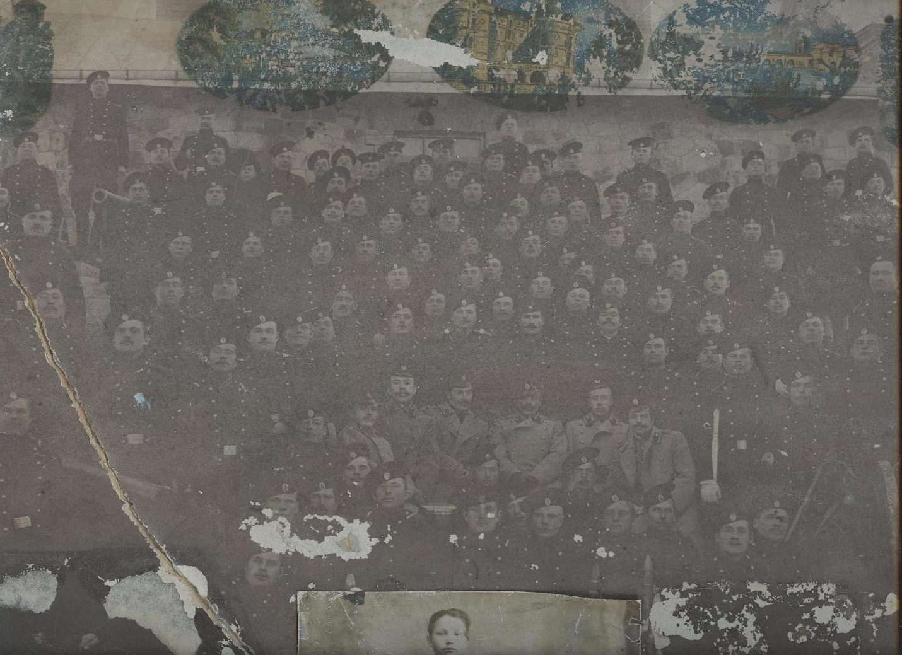

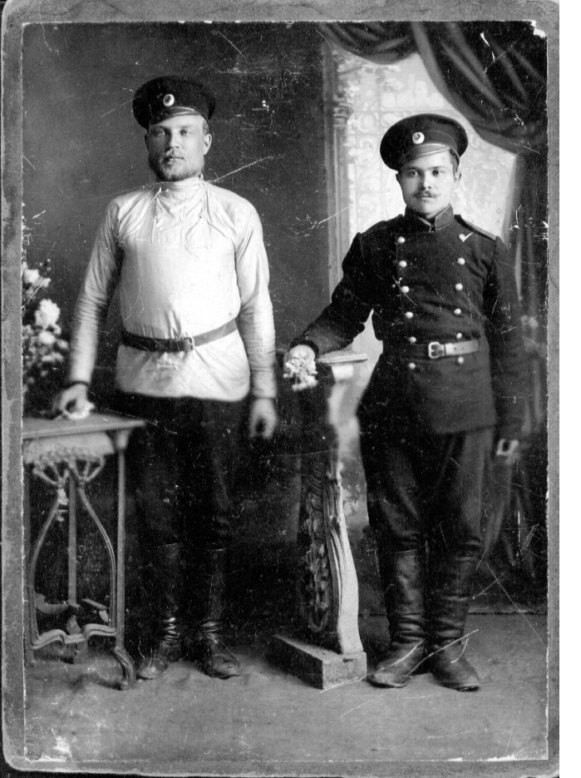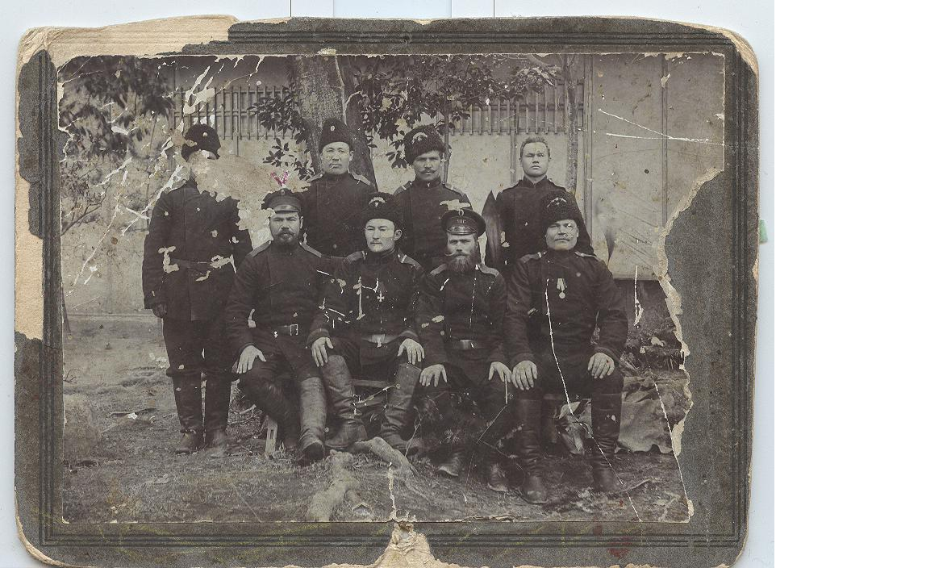
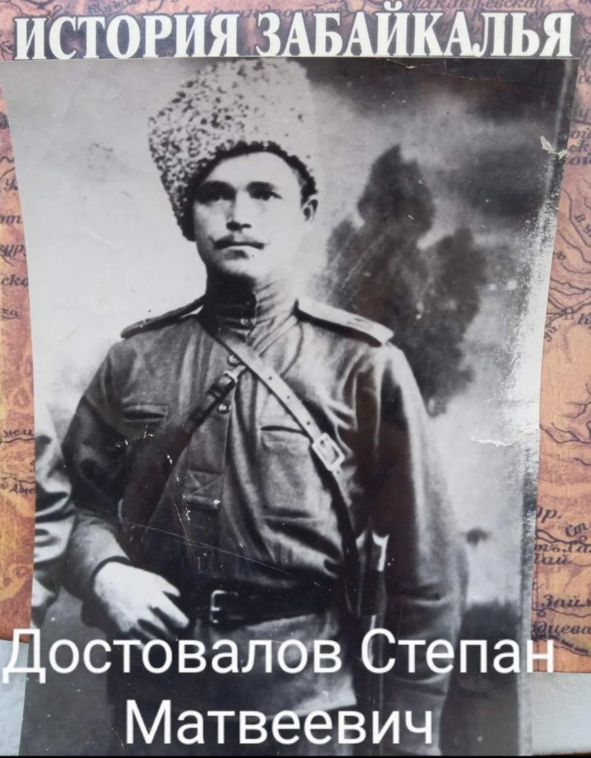
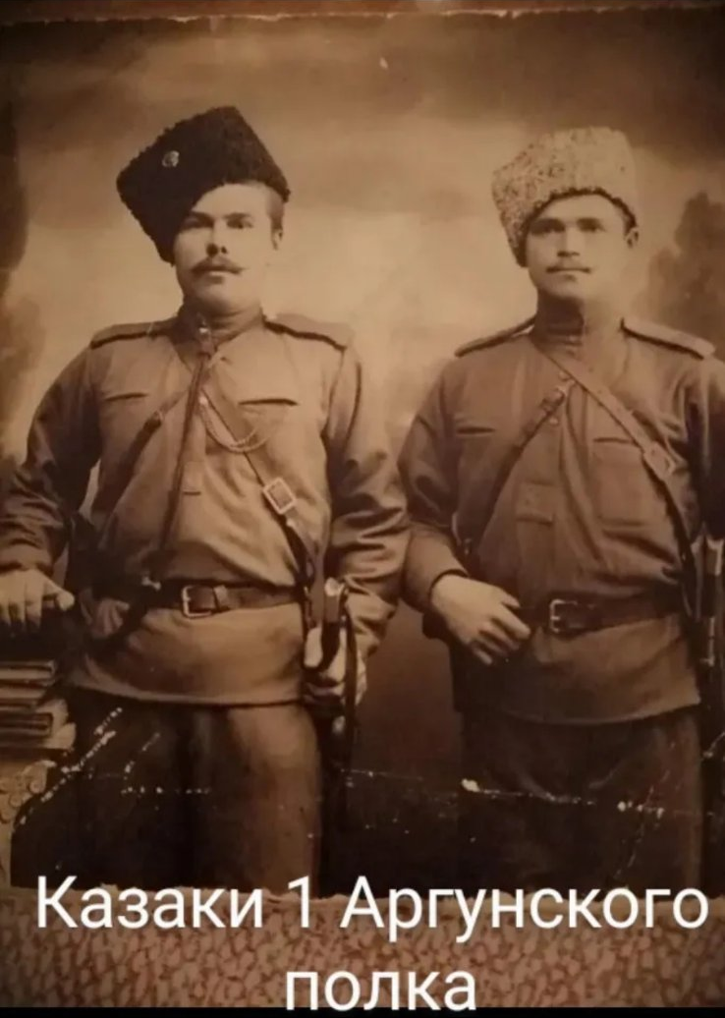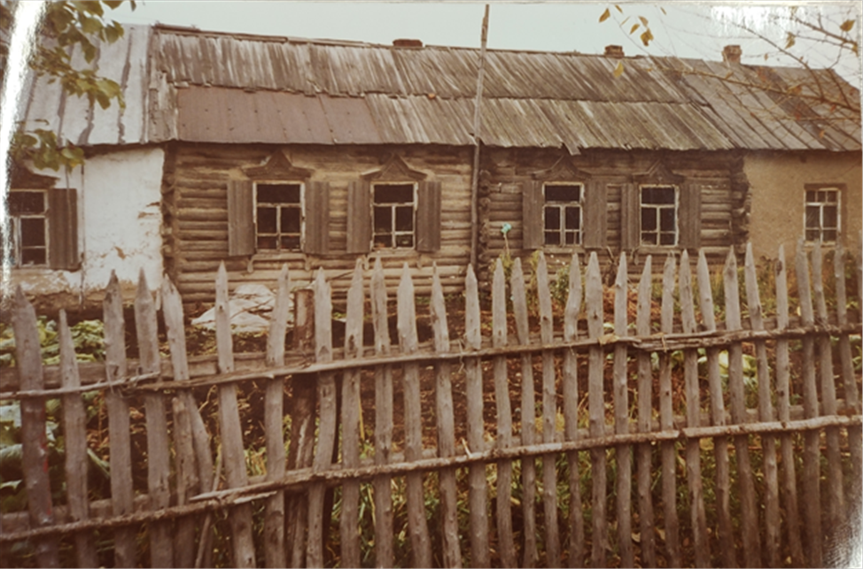

Фото участников артиллерийских сборов в г.Чита 1904-1905гг. Школьный музей с.Старая Курба., р-н. Заиргаевский.
Ловцов.А.А (справа) участник русско-японской войны 1904-1905 гг. с.Заиграево. Личный архив.
Участники русско-японской войны, стрелки. С.Новая Курба.
Казак участник войны Достовалов С.М. с.Нижние Тальцы.
Казак участник войны Достовалов С.М. с.Нижние Тальцы. 8 Казачий дом Банщикова Игнатия Даниловича. Станица Верхние Кули, Маньжурия., современное состояние.

